Инструкция для студента по работе в СДО ГБПОУ НЭТ.

Для получения страницы СДО на русском языке необходимо разрешить автоматический перевод страницы в вашем браузере. (Пример для браузера Yandex).
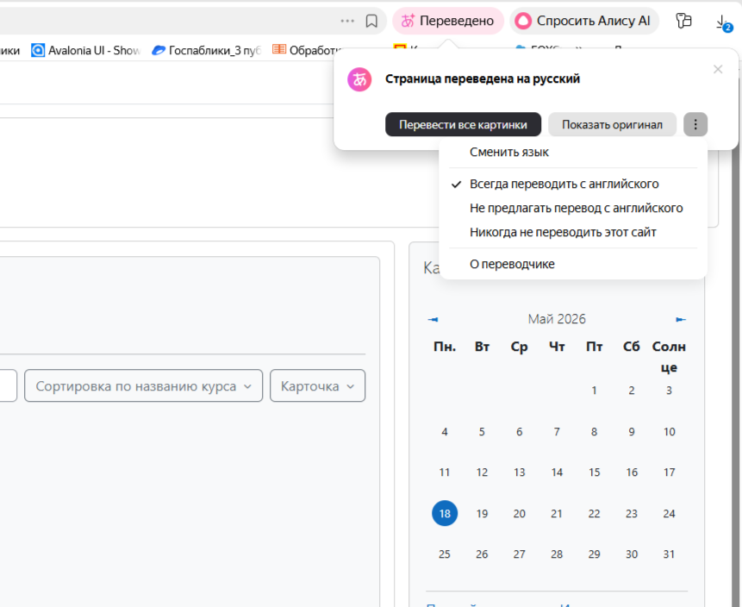
Если организаторы обучения вас уже зарегистрировали на сайте и выдали логин и пароль, то для входа в систему обучения необходимо ввести полученные логин и пароль и нажать кнопку «Вход».

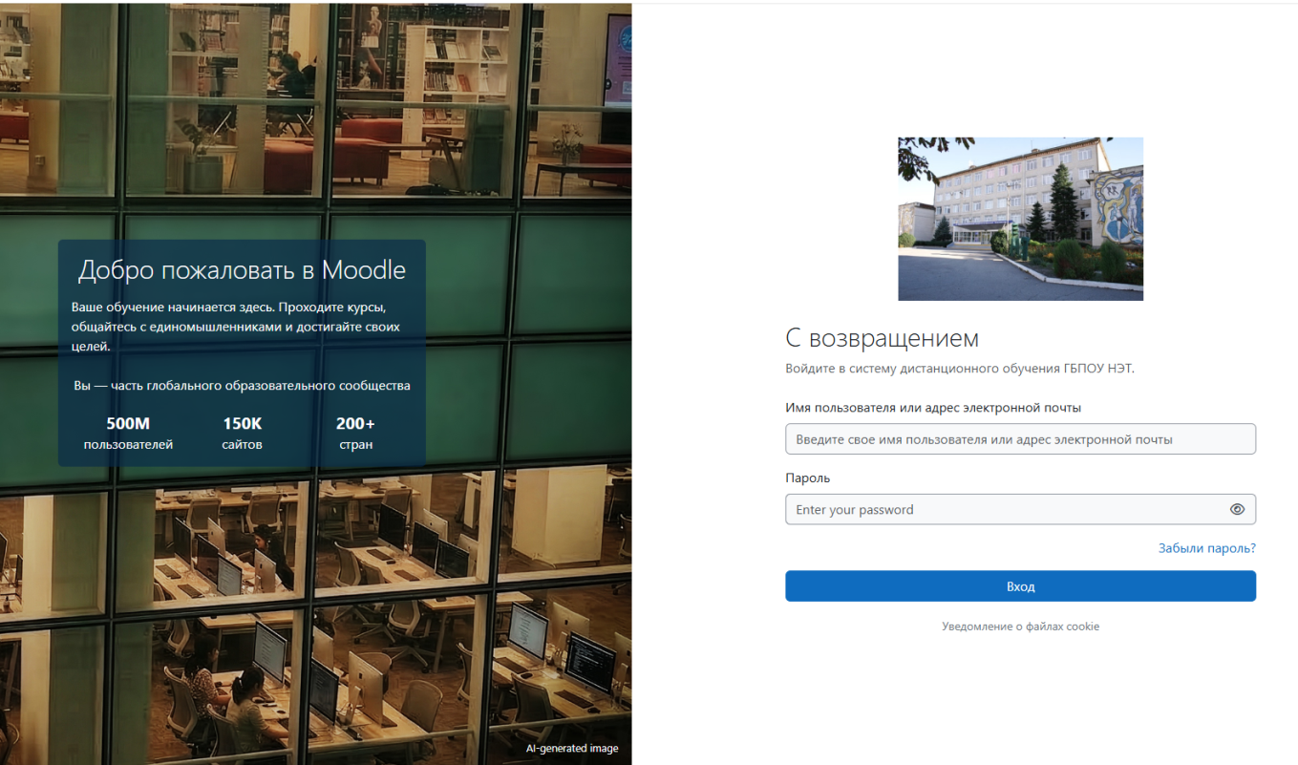
Ввод логина и пароля
Обучение на курсе

Дистанционный курс – это набор тематических модулей, в которых размещены ресурсы и интерактивные элементы курса.
Ресурсы – это представление теоретического материала курса. Ими могут быть: тексты лекций; иллюстративный материал (карты, схемы, диаграммы, формулы, веб-страницы); аудио- и видеофайлы; анимационные ролики, ссылки на ресурсы Интернета и т.п.
Учебные материалы необходимо выполнять последовательно, осваивая их в сроки, указанные преподавателем. Информацию можно прочитать с экрана, распечатать или сохранить ее на свой компьютер.
Интерактивные элементы позволяют акцентировать внимание на отдельных фрагментах изучаемого материала, проверить уровень знаний, организовать взаимодействие студентов друг с другом и с преподавателем.
К элементам курса относятся лекции, рабочие тетради, задания различных типов, глоссарии (словари по курсу), форумы, чаты, опросы, тесты.

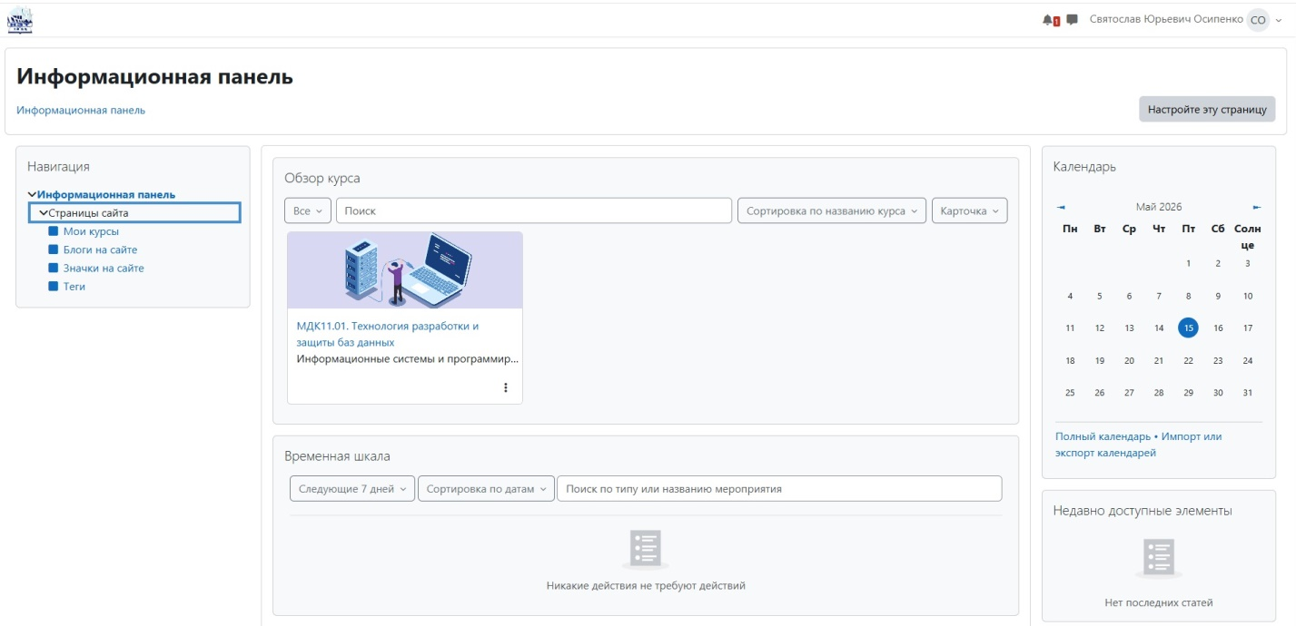

- Для входа в свои курсы в левом верхнем окне «Навигация» необходимо кликнуть «Мои курсы» или выбрать курс, отображаемый на панели обзора.

- При нажатии на курс появится список с заданиями и материалами для изучения.
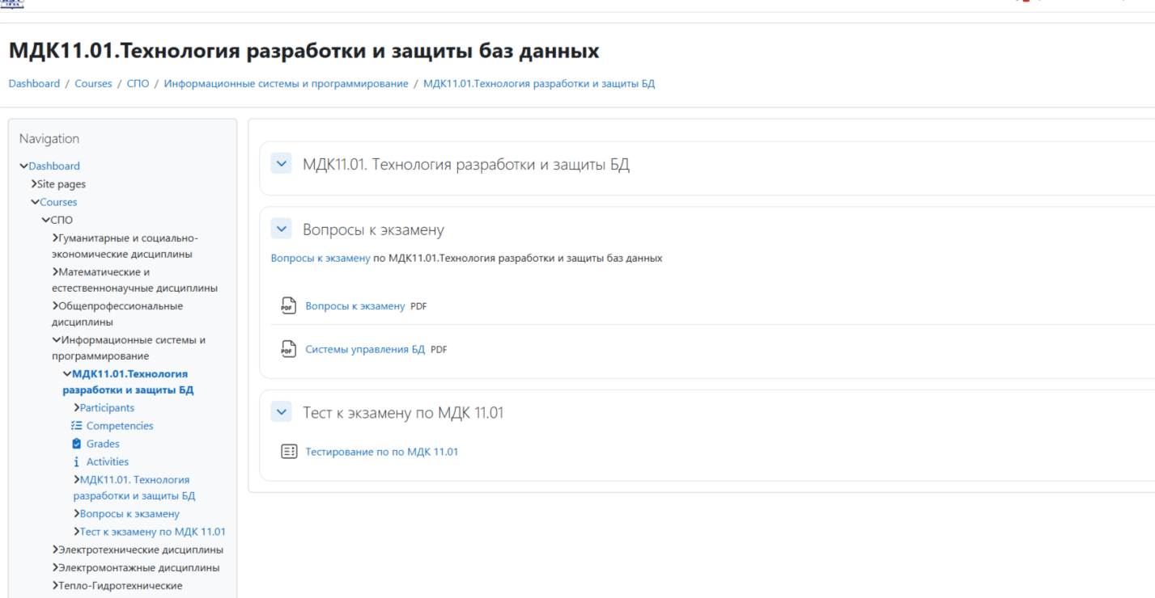
- При выборе материала его можно сохранить у себя в компьютере и изучить.
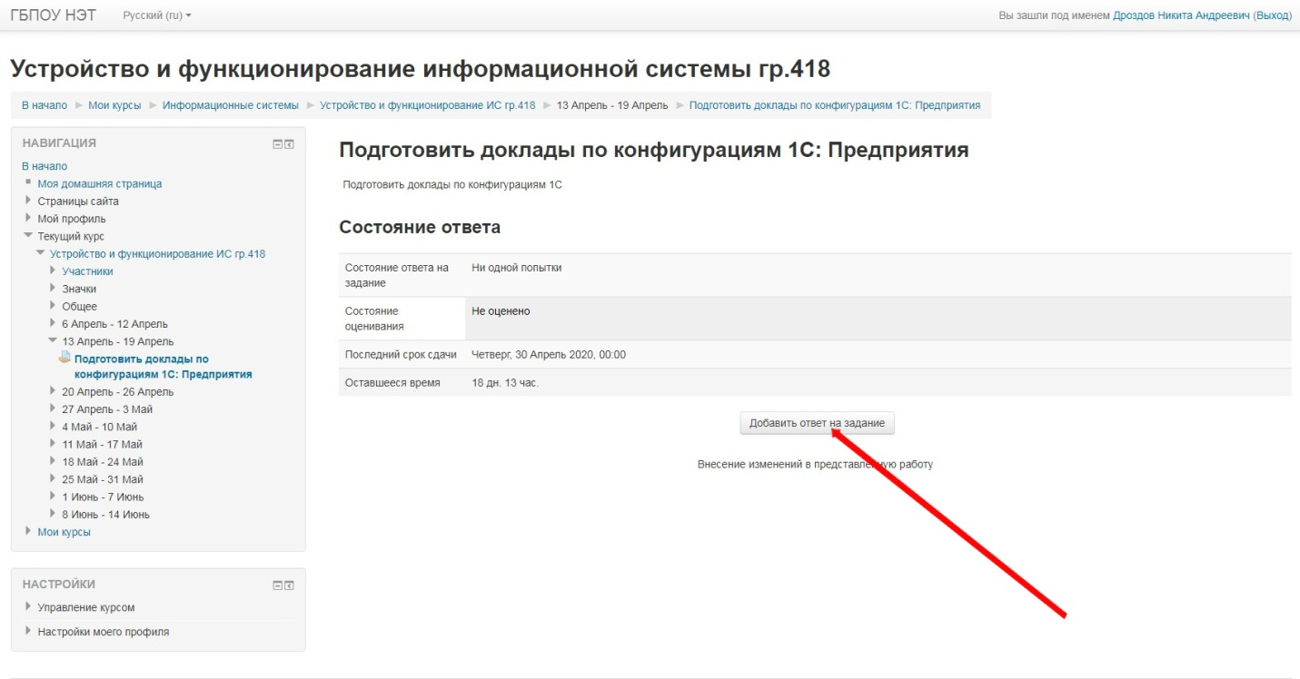
- Для того, чтобы подготовить ответ на задание, нужно выбрать его в списке. Подготовив ответ на своем компьютере, нажать кнопку «Добавить ответ на задание».

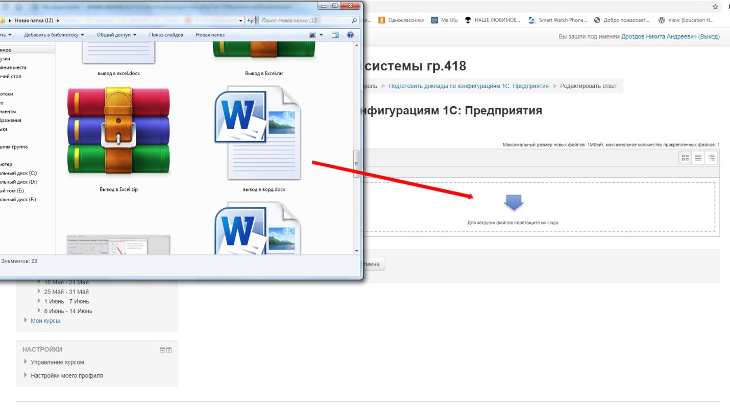
- В появившемся окне ответа на задание нужно добавить свой файл в форматах doc; docx; jpg; pdf; rar методом перетягивания на стрелку. Файлом может быть несколько, но размер каждого не должен превышать 1 Мb. Нажать кнопку «Сохранить». Задание отправлено.
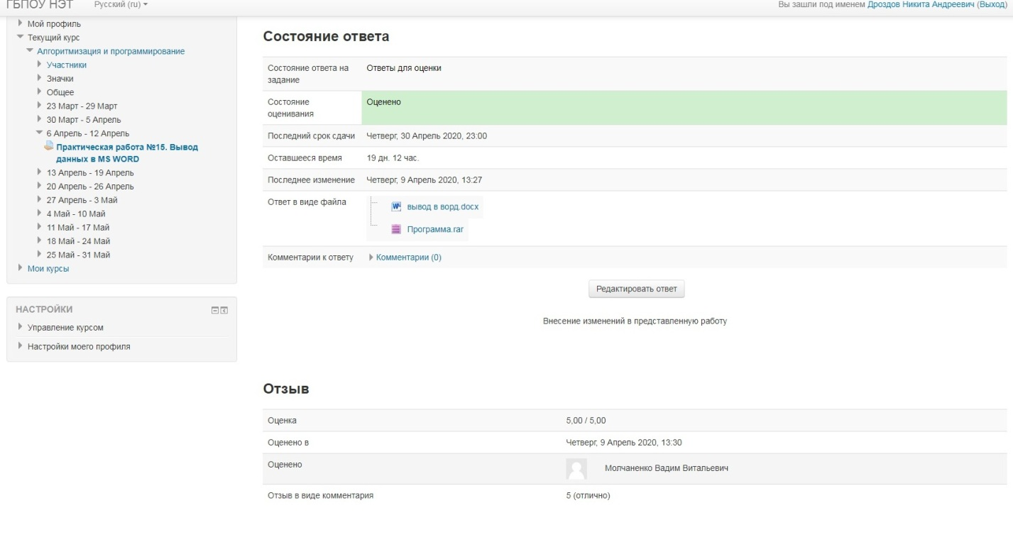
- После оценивания преподавателем выполненной работы в окне «Состояние ответа» на зеленом фоне появится надпись «Оценено», а во вкладке «Отзыв» - оценка и комментарии преподавателя.
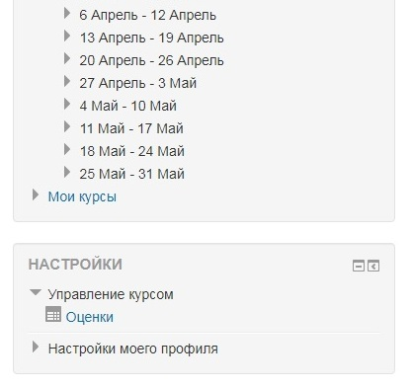
- Все свои оценки по курсам можно посмотреть, используя блок «Настройки», нажав на пункт «Управление курсом» - «Оценки».
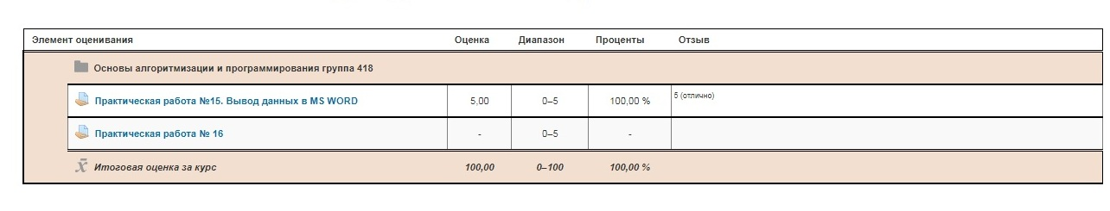
- Студент имеет возможность исправлять и дополнять ответы при условии, если это разрешил преподаватель.

Инструкция для студента по отправке работ в СДО ГБПОУ НЭТ.
Отправка заданий
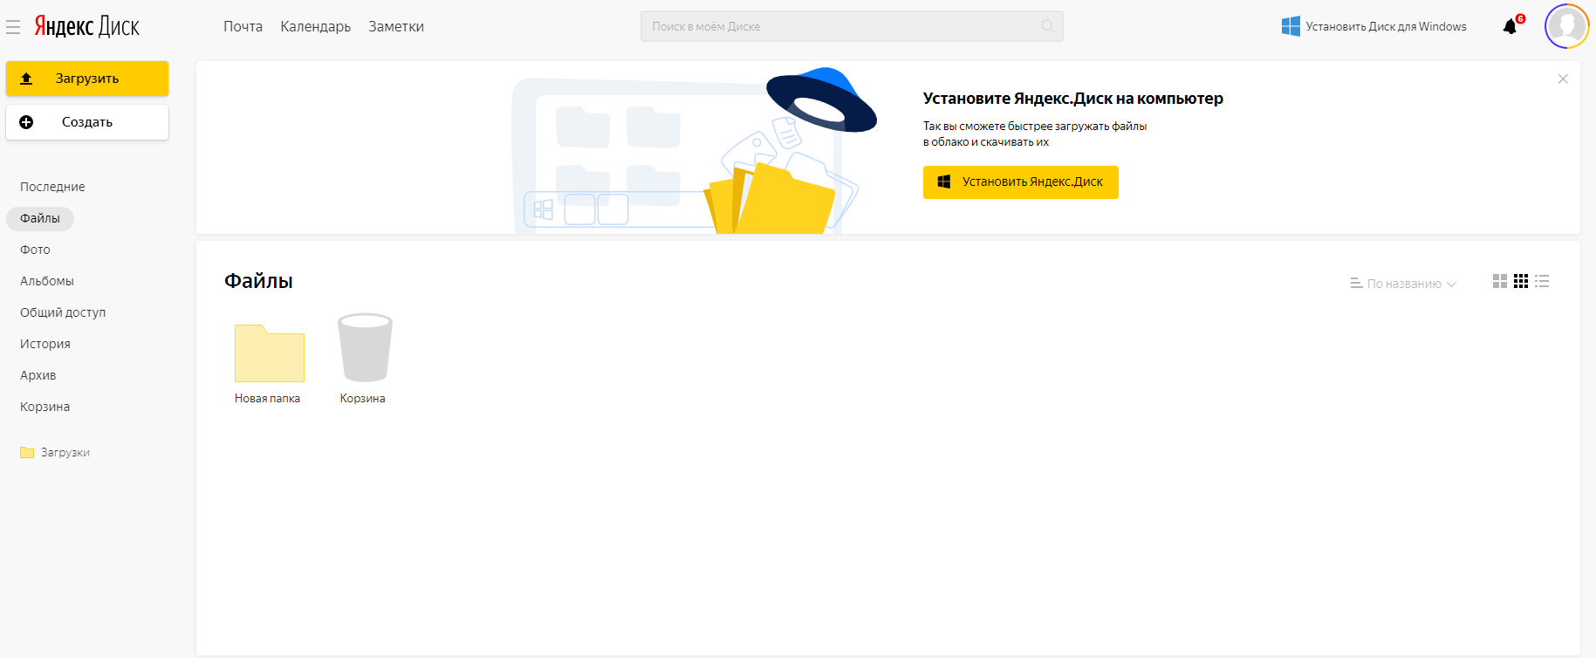
Открываем сайт Яндекс Диск вводим свои логин и пароль. Далее добавляем необходимый файл на страницу с помощью перетаскивания

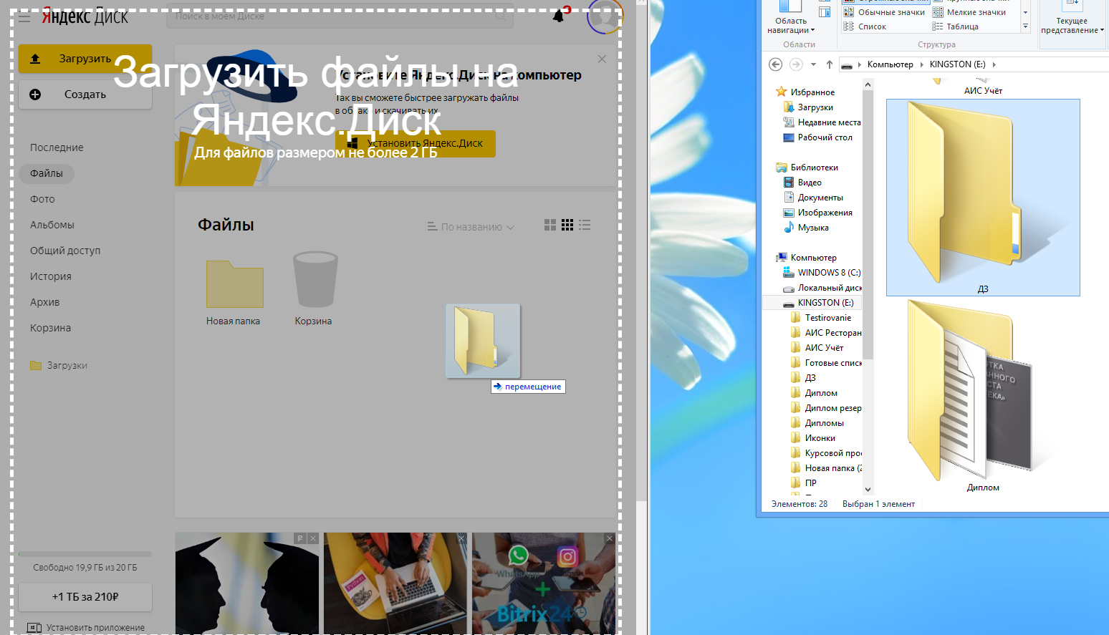

Так же файл можно добавить другим способом. На главной странице Яндекс Диск нажимаем на кнопку Загрузить. В открывшемся окне находим необходимый файл и нажимаем на кнопку открыть.
После того как файл был загружен, выделяем его и в верхней строке нажимаем поделиться, в открывшемся контекстном меню нажимаем копировать ссылку.
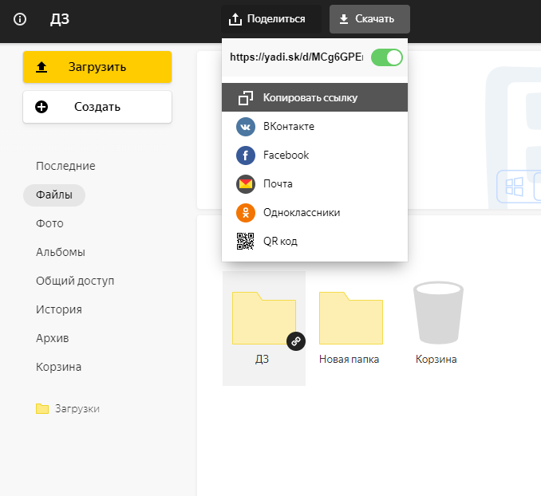

Добавляем ссылку в любой документ Microsoft Word и отправляем преподавателю или же если у преподавателя открыта возможность ответа текстом, то отправляем ранее скопированную ссылку.

